Перечень печатных материалов, выпущенных в I квартале 2022 года

№  п/п | Содержание | Аннотация | Обложка
 | Сборник материалов краевой научно-практической конференции «Проектное управление как инструмент развития образовательной организации»  Автор-составитель: Кирсанова Е.П. | Сборник «Проектное управление как инструмент развития образовательной организации» сформирован по итогам краевой научно-практической конференции. В сборник включены материалы, отражающие опыт внедрения проектного управления в образовательных организациях Хабаровского края и взаимодействия участников образовательного пространства в рамках проектного тренажера, опыт исследования компетенций проектной команды и построения индивидуальных траекторий развития. Сборник предназначен для руководящих и педагогических работников образовательных организаций | 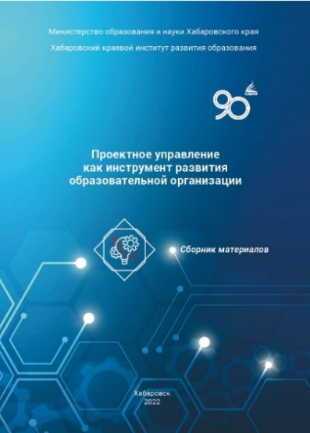
 | Путь к успеху: от 0 до 1000. Программа метапредметного курса внеурочной деятельности по ментальной арифметике для учащихся 1–2 классов (общеинтеллектуальное направление)  Автор-составитель: Кирсанова Е.П. | Программа курса адресована учителям начальных классов, специалистам дополнительного образования, а также руководителям общеобразовательных организаций, заинтересованным в повышении общего интеллектуального уровня младшего школьника, развития у него логического мышления, математических способностей через использование методики ментального устного счета. С помощью ментальной арифметики можно улучшить скорость восприятия и переработки информации за счет активной работы левого и правого полушария. На начальных этапах занятий ментальной арифметикой предлагается использовать абакус (счеты). Практическая часть программы представлена интеллектуальными играми, развивающими внимательность и творческие способности, групповыми и индивидуальными упражнениями, направленными на полноценную работу правого и левого полушарий мозга.  Ценность данной программы заключается в развитии интеллектуальных способностей, которые являются прочной основой для успешной учебы и творческого развития обучающихся | 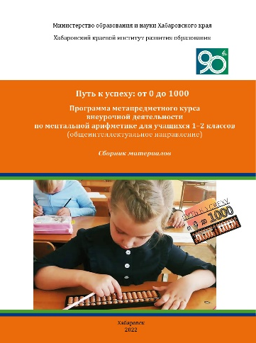
 | Сборник материалов «XIX Краевая научно-практическая конференция «Цифровая трансформация образования: вызовы, задачи, решения». Трек «Среднее профессиональное образование»  Составитель: Коротенко О.В. | В сборнике представлены стенограммы выступлений спикеров трека «Среднее профессиональное образование» XIX Краевой научно-практической конференции по цифровизации образования в 2021 году. В рамках трека рассматривались задачи цифровой трансформации СПО, важность обновления подходов к проектированию образовательного процесса в профессиональных образовательных организациях, обусловленная изменившимися социокультурными условиями, интенсивным развитием информационного пространства, повышением практикоориентированности подготовки кадров и погружением процесса обучения в цифровую образовательную среду.  Материалы сборника адресованы работникам профессиональных образовательных организаций, а также всем тем, кто интересуется рассматриваемой тематикой | 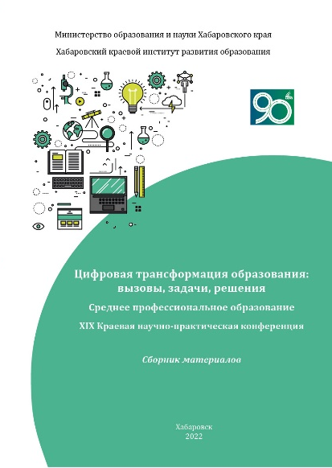
 | Сборник методических материалов «Алгоритмы проектирования программы развития школьной библиотеки: содержательный и технологический аспекты»  Составители: Цвинская Е.В., Кармановская Л.П. | Представленные в сборнике методические материалы направлены на оказание методической помощи специалистам школьных библиотек / информационно-библиотечных центров с целью построения эффективной работы данных структур, направленной на разработку программы развития школьной библиотеки, на упорядочение правил пополнения, учета и сохранности библиотечных фондов.  Методические рекомендации разработаны на основе изучения федеральных, региональных нормативных и методических документов и опираются на практический опыт деятельности школьных библиотек / информационно-библиотечных центров края.  В Приложении представлен опыт информационно-библиотечных центров края по созданию планов, проектов развития школьных библиотек.  Сборник будет полезен специалистам муниципальных методических служб, методистам по учебным фондам и библиотекарям общеобразовательных организаций
 | Сборник материалов «III этап Всероссийского конкурса «Мастер года – 2021» среди мастеров производственного обучения профессиональных образовательных организаций Российской Федерации»  Составители: Калинкина В.В., Линевич О.Г. | Сборник материалов содержит описание основных организационных мероприятий третьего этапа Всероссийского конкурса «Мастер года – 2021» среди мастеров производственного обучения профессиональных образовательных организаций Российской Федерации.  Материалы предназначены для руководящих и педагогических работников профессиональных образовательных организаций Хабаровского края | 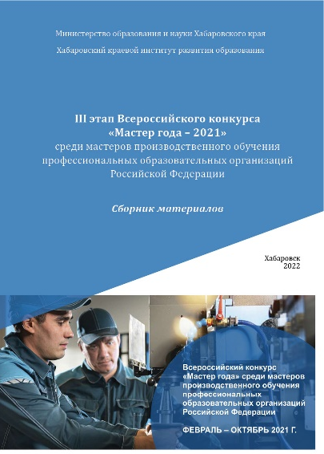
 | Методические материалы «Эффективные механизмы взаимодействия образовательной организации и СОНКО»  Автор-составитель: Волкова Т.К. | Методические материалы раскрывают проблему взаимодействия образовательных организаций и СОНКО (социально ориентированных некоммерческих организаций) на примере КГКОУ ШИ 9, являющегося краевой инновационной площадкой в сфере образования Хабаровского края в 2020–2021 гг. по теме «Решение актуальных проблем образования обучающихся с умственной отсталостью (интеллектуальными нарушениями) с использованием ресурсов СОНКО». Материалы содержат опыт деятельности учреждения по реализации проектов, направленных на позитивную социализацию детей с ограниченными возможностями здоровья и инвалидностью. Издание будет интересно педагогическим и руководящим работникам общеобразовательных организаций
 | Методические рекомендации «Реализация образовательных программ среднего профессионального образования в форме практической подготовки»  Составитель: Коротенко О.В. | В представленных материалах раскрыты общие подходы к организации образовательной деятельности в форме практической подготовки при реализации образовательных программ среднего профессионального образования.  Методические рекомендации адресованы руководителям и педагогическим работникам профессиональных образовательных организаций края
 | Методические рекомендации «Организация и проведение итоговой аттестации обучающихся с умственной отсталостью (интеллектуальными нарушениями) в образовательных организациях, реализующих адаптированные основные общеобразовательные программы»  Автор-составитель: Грищенко Т.В. | Методические рекомендации по организации и проведению итоговой аттестации в образовательных организациях Хабаровского края, реализующих адаптированные основные общеобразовательные программы для обучающихся с умственной отсталостью (интеллектуальными нарушениями), разработаны с целью уточнения требований и определения единых подходов к процедуре подготовки к итоговой аттестации выпускников 9-х классов и адресованы руководителям и специалистам, ответственным за организацию и подготовку итоговой аттестации обучающихся с умственной отсталостью (интеллектуальными нарушениями) | 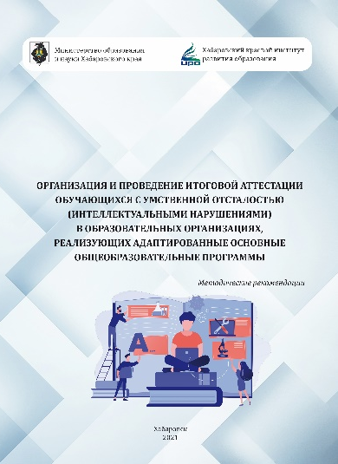
 | Методические материалы «Дополнительное образование детей: разработка программ, реализуемых в сетевой форме»  Рецензенты: Осеева Е.И., Пигуль Г.И.  Авторы-составители: Вичканова О.Ф., Аксюк О.Л | Методические материалы разработаны в помощь педагогам организаций дополнительного образования в проектировании программ, реализуемых в сетевой форме, и рекомендованы для педагогов, методистов и заместителей директоров по УВР, реализующих программы дополнительного образования в сетевой форме
 | Сборник методических материалов «Поддержка общеобразовательных организаций, имеющих низкие образовательные результаты: муниципальные управленческие механизмы и школьные управленческие практики по ликвидации рисков»  Составители: Гаркуша Н.В., Сандакова Е.Н., Чикишева Н.А.  Под общей редакцией: Е.И. Осеевой | В сборнике представлены управленческие практики школ-участниц проекта «500+», который призван поддержать школы, работающие в сложных социально-экономических условиях, а также оказать адресную поддержку учащимся с проблемами в обучении.  Методические материалы имеют практическую направленность и представляют интерес для управленческих и педагогических работников общеобразовательных организаций | 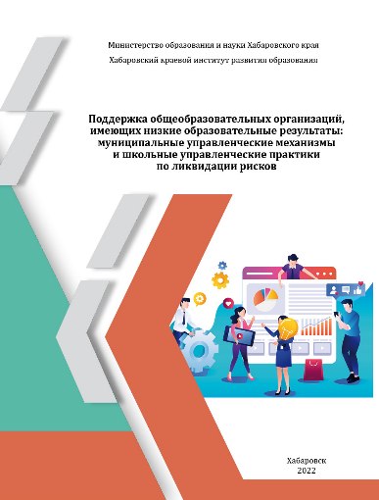
 | Сборник задач по физике. 8 класс «Электрические явления»  Составители: Оненко Е.Ф., Хофертс З.Л., Михайлова Т.Г., Никончук О.В.  Под общей редакцией: Фисенко Т.И. | Сборник адресован учителям физики и учащимся, направлен на помощь учащимся 8 классов в освоении учебного материала по теме «Электрические явления», в осознании важности знания электрических явлений в быту, в развитии познавательного интереса к физике. Сборник задач состоит из теоретической части и практической, включающей качественные задачи, решаемые путем логических умозаключений без применения математических действий, и расчетные, в которых физическую величину находят через ее числовое значение или математическое выражение. В качестве дополнительного материала представлены загадки, пословицы, цитаты великих людей. Содержание контрольной работы «Переезд героя в новую квартиру» позволяет освоить практику применения электричества в быту.  Сборник задач «Электрические явления» может быть использован как на предметных занятиях, так и для самостоятельной работы | 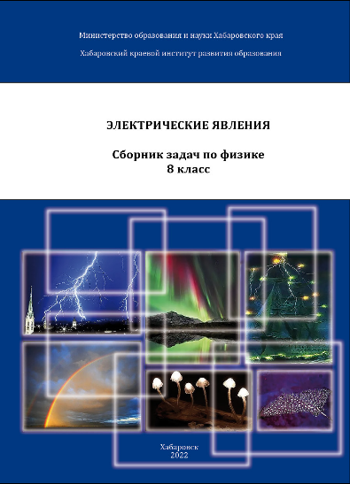
 | Буклет «Подготовка кадров СПО под потребности экономики Хабаровского края»  Составитель: Некрасова М.Г. |  | 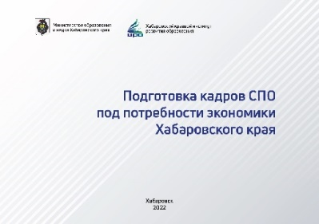
 | Методическое пособие «Самопознание и саморазвитие современного педагога в структуре психолого-педагогических компетентностей»  ISBN 978-5-906201-49-2  Составитель: Пигуль Г.И. | Поиск путей и средств оптимального личностно-профессионального саморазвития конкурентоспособного педагога является одним из важнейших аспектов современного образования. В данном пособии предложены некоторые пути решения этого вопроса.  В издании представлены теоретико-практические материалы личностно-профессионального саморазвития педагога образовательного учреждения, предлагаются структурные компоненты самопознания, профессиональной компетентности и структурно-динамическая модель саморазвития и самореализации педагога, а также средства и условия, способствующие развитию профессионально значимых личностных качеств современного педагога и его профессиональному становлению.  В пособии представлены диагностические методики, используя которые педагог (особенно молодой) может осуществить самодиагностику своих психолого-педагогических компетентностей (качеств). Эти методики  и различные упражнения также могут использоваться педагогами при работе с обучающимися.  Пособие рассчитано на слушателей курсов переподготовки  и повышения квалификации работников образования, руководителей, педагогов-психологов, социальных педагогов, специалистов, интересующихся вопросами личностно-профессионального саморазвития, преподавателей  и студентов гуманитарных вузов | 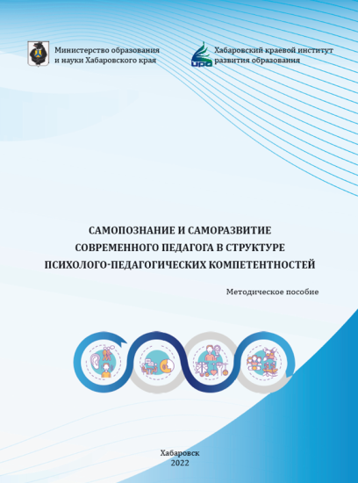
 | Сборник лучших практик по содействию трудоустройству выпускников» по итогам краевого смотра-конкурса «Работай в Хабаровском крае»  Составители: Сергач А.Ю., Горошко Ю.М. |  | 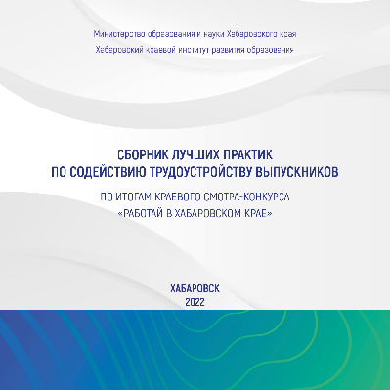
 | Сборник материалов конкурса инновационных педагогических идей профессиональных образовательных организаций Хабаровского края. Номинация «Лучшая практика реализации программ ДПО по цифровым компетенциям»  Составители: Черная К.Е., Шафрановская С.С. | В сборнике представлены материалы публичной защиты работ конкурса инновационных педагогических идей по номинации «Лучшая практика реализации программ ДПО по цифровым компетенциям». Целью конкурса стало выявление и распространение эффективных образовательных практик, инновационного опыта лучших педагогов профессиональных образовательных организаций Хабаровского края. В конкурсе приняли участие руководящие и педагогические работники профессиональных образовательных организаций края. Материалы сборника адресованы работникам профессиональных образовательных организаций края | 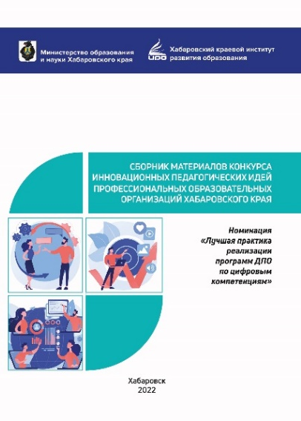
 | Сборник методических материалов «Цифровая трансформация – тренд современного образования»  Составитель: Кацупий М.В. | Сборник методических материалов по итогам деятельности краевого инновационного комплекса «Развитие цифровых компетенций педагогов» представляет эффективный педагогический опыт в данном направлении, апробированные инструменты развития цифровых компетенций обучающихся.  В материалах содержатся рекомендации, направленные на формирование цифровых компетенций педагога и обучающихся: информационная и медиаграмотность, цифровое общение и сотрудничество, создание цифрового контента, ответственное использование цифровых ресурсов и решение технологических задач | 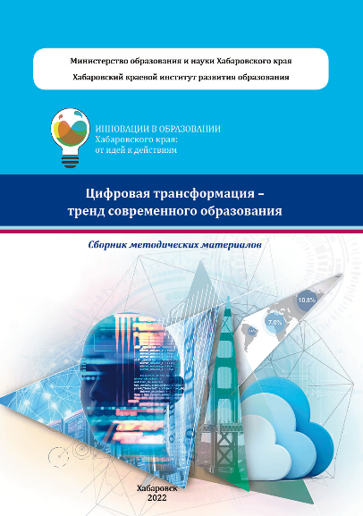
 | Сборник стенограмм выступлений спикеров деловой программы Чемпионата Хабаровского края «Абилимпикс» – 2021  Составитель: Коротенко О.В. | В сборнике представлены стенограммы выступлений спикеров  деловой программы Чемпионата Хабаровского края «Абилимпикс» в  2021 году. В рамках деловой программы рассматривались вопросы  профориентации, развития инклюзивного образования, организации и содействия трудоустройству людей с ограниченными возможностями  здоровья и инвалидностью, повышения квалификации педагогов.  Материалы сборника адресованы работникам образовательных организаций края, а также всем тем, кто интересуется данной тематикой | 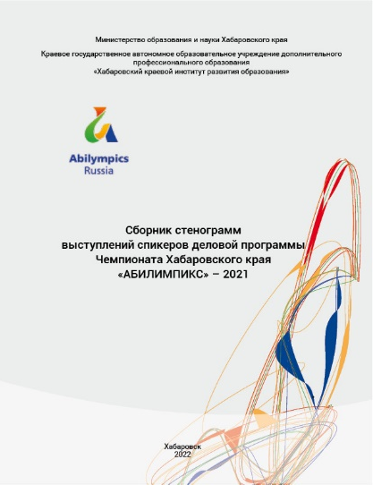
 | Сборник материалов конкурса инновационных педагогических идей профессиональных образовательных организаций Хабаровского края. Номинация «Корпоративное обучение педагога в ПОО»  Составители: Коротенко О.В., Черная К.Е. | В сборнике представлены материалы публичной защиты работ конкурса инновационных педагогических идей  по номинации «Корпоративное обучение педагога в ПОО». Целью конкурса стало выявление и распространение эффективных образовательных практик, инновационного опыта лучших педагогов профессиональных образовательных организаций Хабаровского края. В конкурсе приняли участие руководящие и педагогические работники профессиональных образовательных организаций края. Материалы сборника адресованы работникам профессиональных образовательных организаций края | 